

|  |
| --- |
| ДЕПАРТАМЕНТ ОБРАЗОВАНИЯ, КУЛЬТУРЫ И СПОРТАЧУКОТСКОГО АВТОНОМНОГО ОКРУГА |

# П Р И К А З

|  |  |  |  |  |  |
| --- | --- | --- | --- | --- | --- |
| **от** | **05.12.2017 г.** |  | **№** | **01-21/652** | **г. Анадырь** |

|  |
| --- |
| О проведении Единого урока, посвященного Единому порталу государственных услуг для обучающихся 8 – 11 классов общеобразовательных организаций Чукотского автономного округа |

Во исполнение Распоряжения Правительства Чукотского автономного округа от 4 декабря 2015 года № 500-рп «Об утверждении Плана мероприятий органов исполнительной власти Чукотского автономного округа по достижению показателя «Доля граждан, использующих механизм получения государственных и муниципальных услуг в электронной форме», содержащегося в подпункте «в» пункта 1 Указа Президента Российской Федерации от 7 мая 2012 года № 601 «Об основных направлениях совершенствования системы государственного управления» на 2015-2018 годы» (с изменениями от 2 сентября 2016 года)

**ПРИКАЗЫВАЮ:**

1. Провести в период с 11 по 26 декабря 2017 года Единый урок, посвященный Единому порталу государственных услуг для обучающихся 8 – 11 классов общеобразовательных организаций Чукотского автономного округа (далее – Единый урок).

2. Утвердить:

2.1. методические рекомендации по проведению Единого урока, согласно приложению 1 к настоящему приказу;

2.2. формы отчета о проведении Единого урока согласно приложению 2 к настоящему приказу;

3. Директору Государственного автономного общеобразовательного учреждения Чукотского автономного округа «Чукотский окружной профильный лицей» (Самыгина В.В.) провести Единый урок в общеобразовательной организации.

4. Рекомендовать руководителям органов местного самоуправления, осуществляющих управление в сфере образования Чукотского автономного округа (Альшевская В.Н., Бабичева Л.А., Белашова Е.С., Борисова Н.Б., Журбин М.В., Зеленская Н.М., Пенечейвуна Е.А.) включить Единый урок в ежегодную декаду правовых знаний, проводимую в общеобразовательных организациях Чукотского автономного округа.

5. Контроль за исполнением настоящего приказа возложить на Управление государственной политики в сфере образования Департамента образования, культуры и спорта Чукотского автономного округа (Пуртов И.М.).

Исполняющая обязанности начальника Департамента Т.П. Крючкова

|  |  |
| --- | --- |
| Подготовила: | Н.Н. Автонова |
|  |  |
| Согласовано: | Ю.А. Коцар |
|  |  |
|  | И.М. Пуртов |
|  | Т.Д. Русина |
|  |  |
|  | Т.П. Крючкова |

Разослано: дело; Управление аналитической, кадровой, правовой работы и безопасности; Управление государственной политики в сфере образования; органы местного самоуправления, осуществляющие управление в сфере образования; Государственное автономное общеобразовательное учреждение Чукотского автономного округа «Чукотский окружной профильный лицей».

|  |  |
| --- | --- |
|  | Приложение 1  к приказу Департамента образования, культуры и спорта Чукотского автономного округа  от 05.12.2017 г. № 01-21/652 |

# МЕТОДИЧЕСКИЕ РЕКОМЕНДАЦИИ

# по проведению Единого урока, посвященного Единому порталу государственных услуг для обучающихся 8 - 11 классов

1. **Пояснительная записка**

**1.1. Актуальность проведения:**

В настоящее время органы власти все более масштабно используют возможности сети Интернет для общения с гражданами и юридическим лицами, возникает необходимость популяризации электронных услуг среди населения, в том числе и среди учащихся, для формирования у них гражданской идентичности, социальной компетенции и правовой культуры.

Портал государственных услуг <http://www.gosuslugi.ru> появился   
в 2009 году. Интернет-портал является единой точкой доступа к информационным системам ведомств (федерального, регионального и муниципального уровней). В соответствии с законодательством Российской Федерации портал предоставляет информацию об услугах и ведомствах из федерального реестра госуслуг.

К сожалению, население плохо проинформировано о возможностях получения государственных и муниципальных услуг в электронном виде на Едином портале государственных услуг (функций) (далее – Единый портал). Граждане не могут воспользоваться всеми преимуществами быстрого и бесконтактного документооборота и получить необходимые услуги без потери времени и качества. Ситуацию осложняет и то, что не все люди обладают достаточной информационной грамотностью, чтобы элементарно пользоваться Интернетом. В то же время школьники, особенно старшеклассники, хорошо владеют компьютером, свободно чувствуют себя в Интернете, но вопросы получения различных услуг от них достаточно далеки, это в основном относится к компетенции учителей и родителей.

Является важным проведение в образовательной организации ряда мероприятий по популяризации государственных услуг в электронном виде именно среди учащихся. Эти мероприятия могут быть представлены в различных формах: урок, внеурочное мероприятие, проект, акция, деловая игра и др.

Предлагаемые методические рекомендации описывают проведение Единого урока, посвященного Единому порталу государственных услуг для обучающихся 8 – 11 классов общеобразовательных организаций Чукотского автономного округа (далее – Единый урок), на которых идет знакомство с Единым порталом.

**1.2. Характеристика содержания:**

Единый урок рассчитан на учащихся 8 - 11 классов и может быть проведен в рамках таких предметов как обществознание, информатика, ОБЖ и др., поскольку новые образовательные стандарты нацелены на формирование правовых, социальных, коммуникативных и иных компетентностей обучающихся.

Проведение Единого урока направлено на достижение главной цели – выработки у учащихся навыков использования Единого портала государственных и муниципальных услуг.

Для достижения цели необходимо решение следующих задач:

- систематизация знаний о государственных и муниципальных услугах и воспитание культуры использования современных информационных технологий для получения таких услуг в электронном виде;

- овладение навыками по регистрации пользователей Единого портала, навигации на портале и формированию заявлений на оказание услуг;

- приобретение опыта получения государственных и (или) муниципальных услуг в электронной форме.

**1.3. Предварительные требования к обучающимся:**

Перед проведением Единого урока следует предупредить школьников о том, чтобы они знали номер своего СНИЛС (одиннадцатизначный номер), данные паспорта, имели (если нет, то завели) адрес электронной почты и номер мобильного телефона.

**1.4. Предварительные требования к учебным (информационным) классам:**

Проведение Единого урока предполагает использование учебного компьютерного класса, имеющего соединение с сетью Интернет.

Занятие целесообразно проводить по схеме «Один обучающийся – один компьютер» под руководством педагога (специалиста).

**1.5. Результаты Единого урока:**

По результатам проведения Единого урока обучающийся должен:

знать:

- о преимуществах электронной формы обращения за государственными и муниципальными услугами;

- о назначении Единого портала;

- о структуре Единого портала;

уметь:

- находить описание государственных и муниципальных услуг на Едином портале;

- регистрировать новых пользователей Единого портала;

- получать доступ к личному кабинету пользователя Единого портала;

- формировать заявление на оказание государственных услуг;

- получать результаты оказания государственных и муниципальных услуг;

владеть навыками:

- работы в сети Интернет;

- взаимодействия с Единым порталом.

**2. Содержание Единого урока**

Единый урок состоит из двух уроков, которые нужно проводить в такой последовательности:

Урок 1: Общие сведения о Едином портале государственных и муниципальных услуг.

Содержание: Определение понятия «государственная услуга». Преимущества электронной формы обращения за услугами. Общие сведения о Едином портале. Регистрация на Едином портале.

Урок 2: Пользование Единым порталом государственных и муниципальных услуг.

Содержание: Умение использовать навигацию Единого портала. Перемещение между разделами портала. Поиск услуг и информации о них. Формирование заявления на оказание государственной услуги.

Уроки рекомендуется проводить с интервалом в 1 неделю (для обеспечения возможности завершения учащимися процедуры регистрации на Едином портале, то есть получения подтвержденной учетной записи в МФЦ «Мои документы» по адресу: г. Анадырь, ул. Отке, д. 39 или в любом другом удостоверяющем центре Чукотского автономного округа предлагаемого на Едином портале).

**3. Методическое обеспечение Единого урока**

3.1. Урок 1: Общие сведения о Едином портале государственных и муниципальных услуг.

**Примерный ход урока**

**Определение понятий:**

1) Государственная услуга - деятельность по реализации функций органа исполнительной власти федерального или регионального уровня либо органа местного самоуправления, которая осуществляется по запросам заявителей;

2) Заявитель - физическое или юридическое лицо (за исключением государственных органов и их территориальных органов, органов государственных внебюджетных фондов и их территориальных органов, органов местного самоуправления) либо их уполномоченные представители, обратившиеся с запросом о предоставлении государственной или муниципальной услуги, выраженным в устной, письменной или электронной форме;

3) способы обращения за государственными и муниципальными услугами:

- личное обращение в орган власти;

- личное обращение в многофункциональный центр предоставления государственных и муниципальных услуг;

- обращение в электронной форме;

4) предоставление государственных и муниципальных услуг в электронной форме - предоставление государственных и муниципальных услуг с использованием информационно-телекоммуникационных технологий, включая использование Единого портала;

5) Единый портал государственных и муниципальных услуг - государственная информационная система, обеспечивающая предоставление государственных и муниципальных услуг в электронной форме, а также доступ заявителей к сведениям о государственных и муниципальных услугах.

Умение вести себя в ситуации, когда надо получить ту или иную госуслугу, используя сеть Интернет, – это умение, которое присуще современному человеку XXI века. Это умение пригодится как в личной жизни, так и в профессиональной деятельности любого человека.

Для закрепления материала учащимся могут быть предложены вопросы:

1. Что такое государственная услуга?

2. Приведите примеры государственных и муниципальных услуг

3. Назовите преимущества обращения за услугой в электронной форме (возможность предварительно ознакомиться с условиями получения услуги, образцами заполнения заявления; возможность направить заявление в удобное время, возможность следить за ходом исполнения услуги, возможность экономить 30 % на госпошлине при ее оплате через Единый портал).

**Практическая часть урока: Регистрация на Едином портале**

*Процедура регистрации на портале может быть выполнена учащимися на уроке под руководством учителя.*

*В случае недостатка рабочих мест, ограниченного времени, на уроке может быть описан порядок регистрации. Сама процедура регистрации в таком случае будет выполняться учащимися дома как лабораторная работа с представлением письменного отчета, в котором кратко излагается последовательность выполненных действий на Едином портале.*

Для того, чтобы получить доступ к Единому порталу, пользователю необходимо запустить любой доступный ему интернет-баузер и в адресной строке ввести [**http://www.gosuslugi.ru**](http://www.gosuslugi.ru) и нажать клавишу ENTER.

При первом посещении сайта пользователю будет показана главная страница, на которой размещается лента новостей и перечень наиболее популярных государственных и муниципальных услуг.

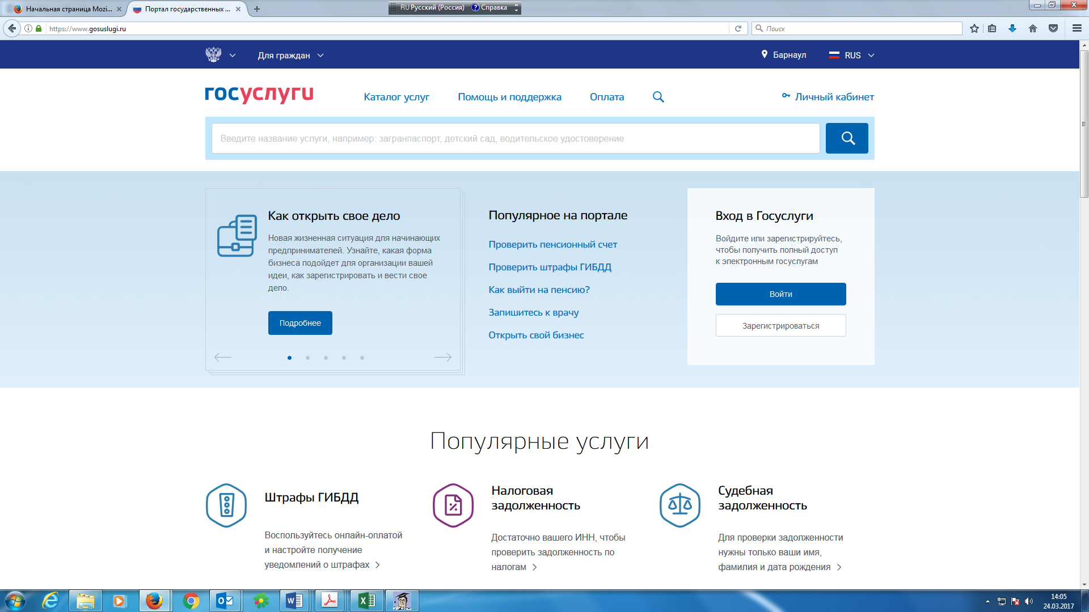

Зайдя на Единый портал, пользователи получают возможность просмотреть перечень государственных и муниципальных услуг и информацию о каждой из них. Чтобы получить услугу, пользователь должен быть специальным образом зарегистрирован на портале. Регистрацию на портале можно сравнить с получением документа, удостоверяющего личность человека. Используя регистрационную информацию, пользователь показывает порталу, что это именно он.

**Последовательность действий для регистрации:**

1. Пройти процедуру регистрации пользователь может, нажав на кнопку «Зарегистрироваться» в окне «Вход в Госуслуги». Предварительно необходимо ввести фамилию, имя, адрес электронной почты.

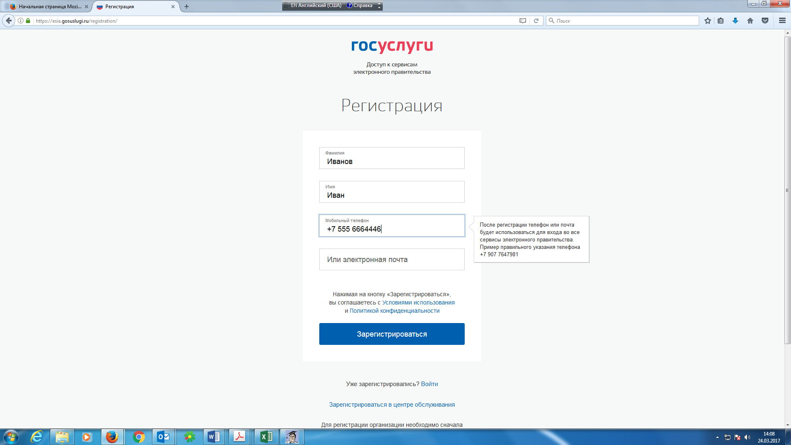

2. Для доступа на Единый портал необходимо подтвердить адрес электронной почты и указать пароль. Для этого в письме, полученном по указанному при регистрации адресу электронной почты, нажать кнопку «Подтвердить почту».

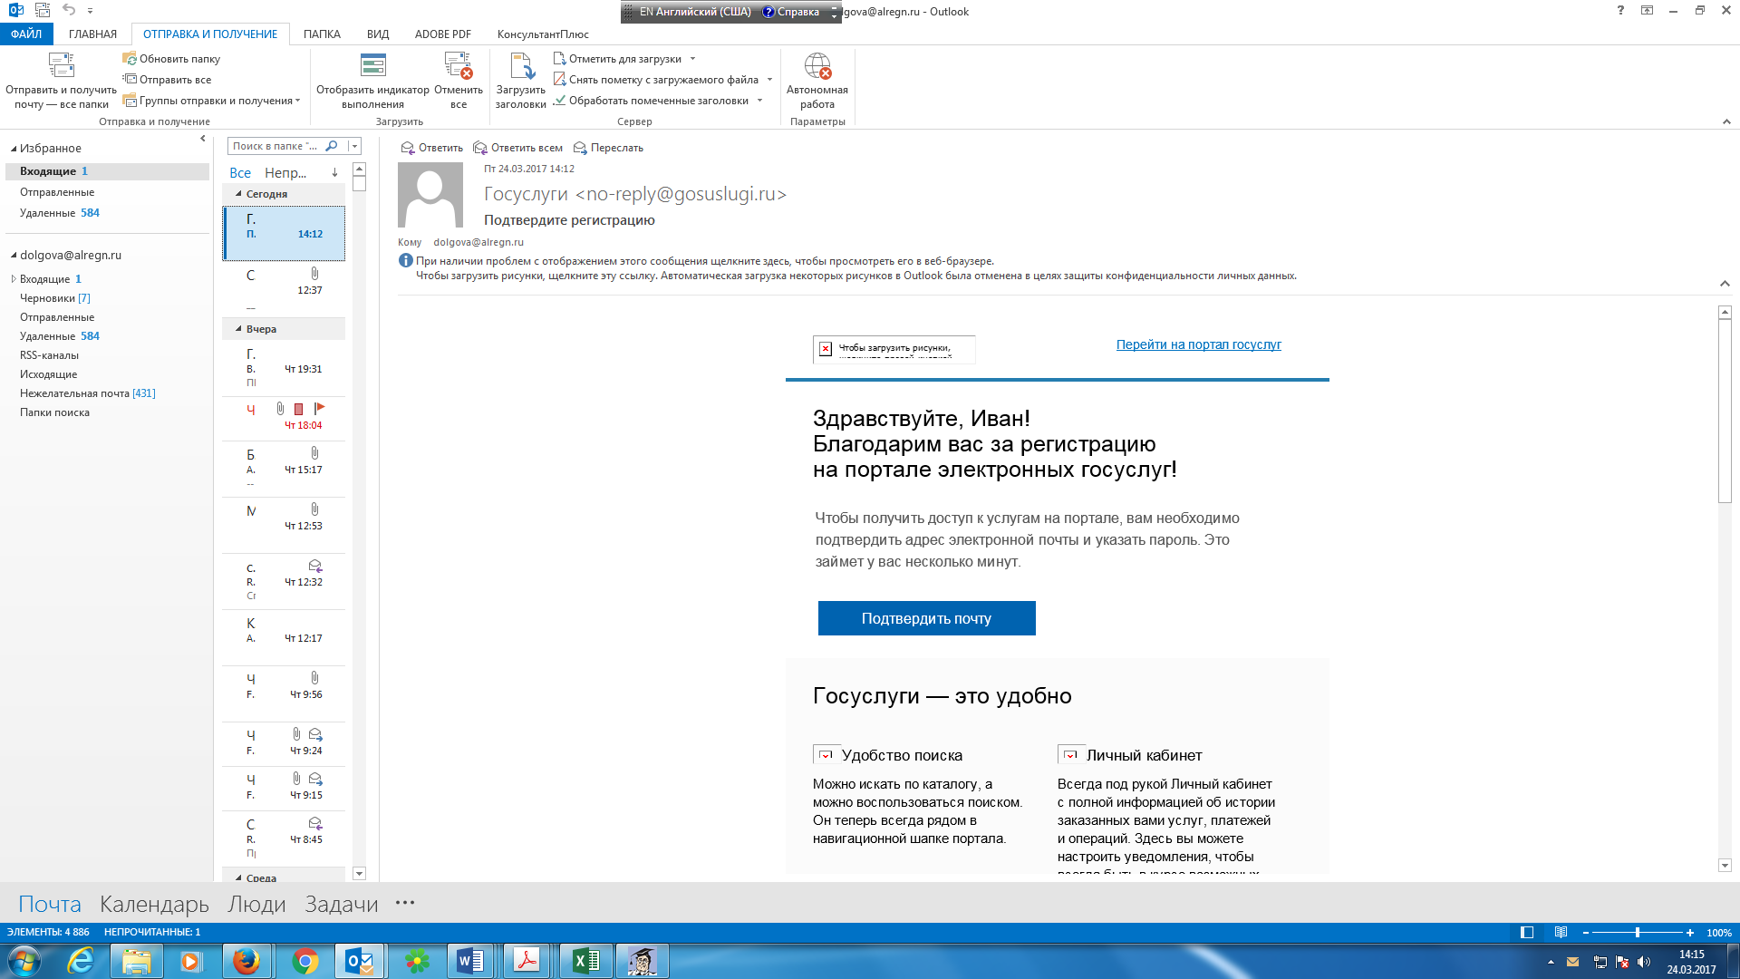

3. Дважды ввести придуманный пароль, нажать кнопку «Готово». Пароль должен содержать не менее 8 символов и только латинские буквы, цифры и знаки пунктуации.

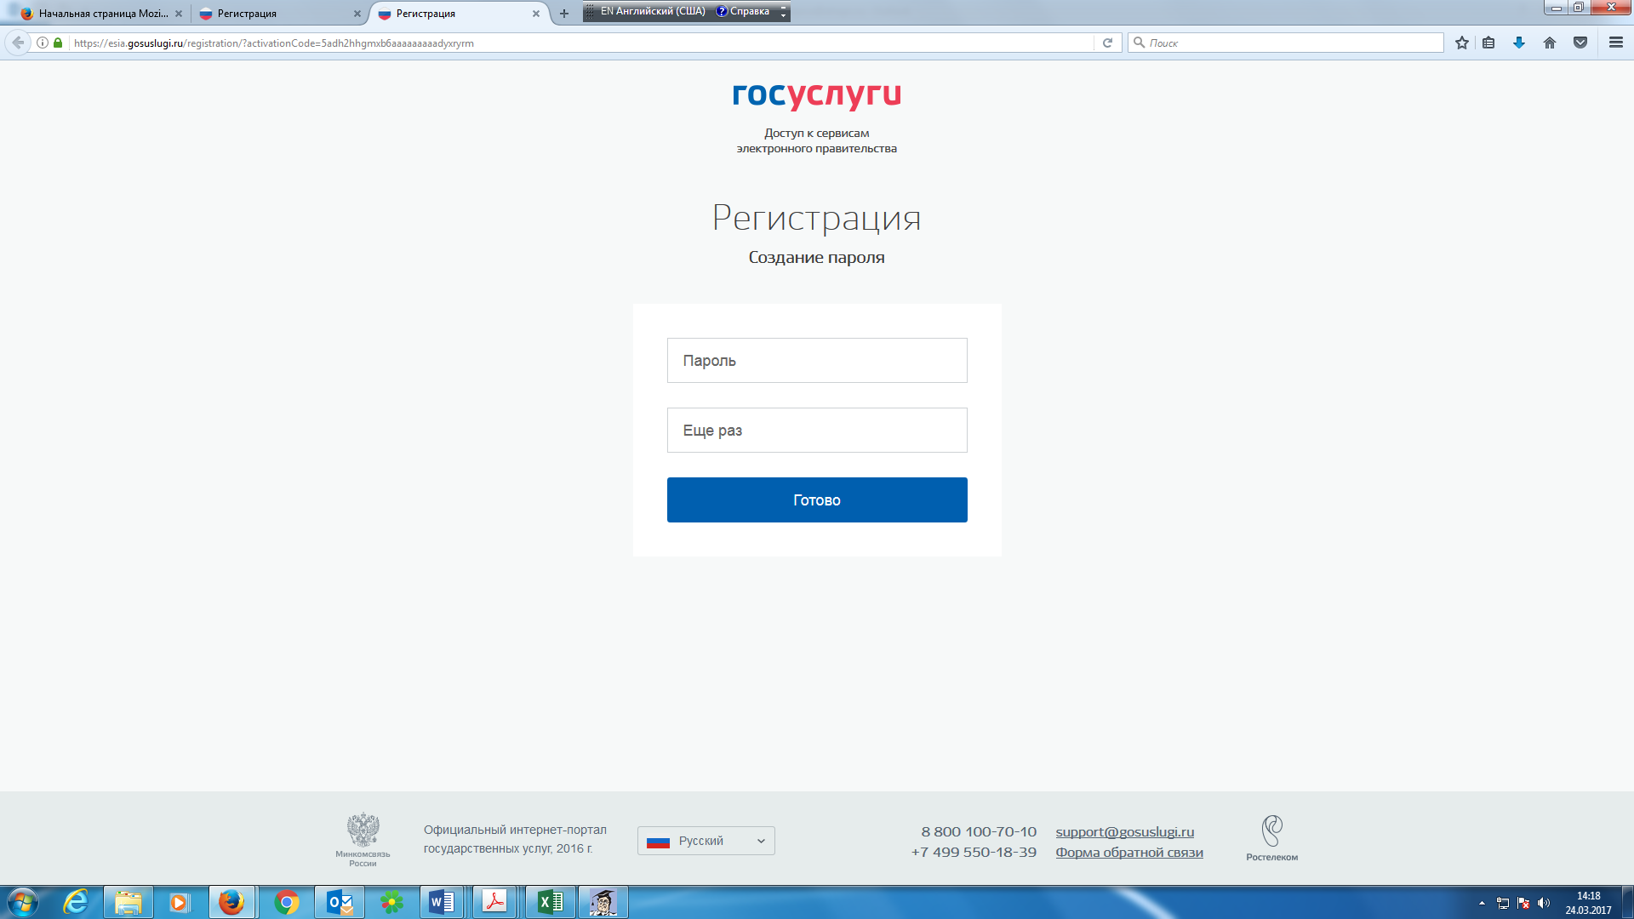

4. В появившейся форме заполнить необходимые данные о себе. Нажать кнопку «Сохранить».

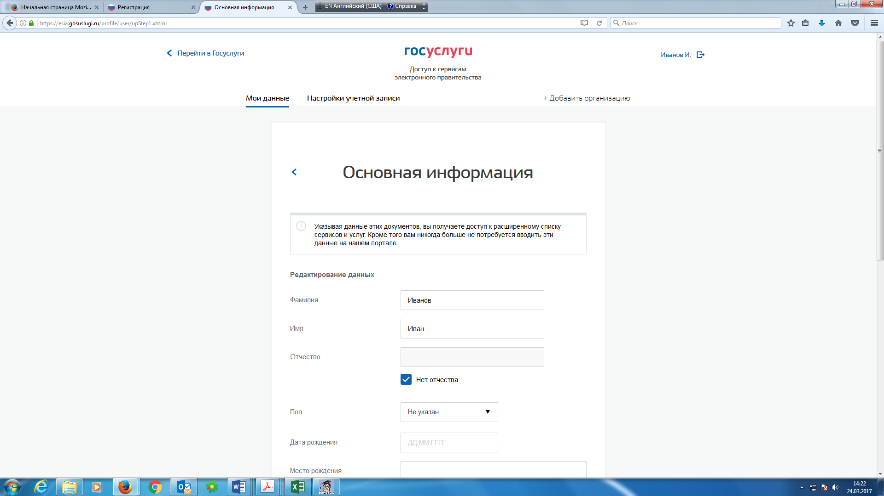

В зависимости от количества введенных данных, пользователь получает учетную запись:

- упрощенную (требуется указать телефон/электронную почту);

- стандартную (требуется указать ФИО, данные паспорта, СНИЛС);

- подтвержденную (требуется дополнительно получить так называемый код активации личности и указать его на Едином портале либо обратиться в центр обслуживания заявителей по подтверждению учетных записей ЕСИА).

Каждый уровень регистрации предоставляет доступ к разному набору услуг.

Так, при регистрации с использованием упрощенной и стандартной записи пользователи Единого портала могут получать информацию о порядке предоставления услуг, знакомиться с бланками заявлений, а также получать ряд услуг справочного характера (сведения о штрафах ГИБДД, налоговой задолженности и др.).

Цель урока – получение подтвержденной учетной записи.

5. Для получения подтвержденной записи, которая дает весь набор возможностей Единого портала, включая возможность направления электронных заявлений на получение услуг, необходимо заполнить профиль (нажав соответствующую кнопку).

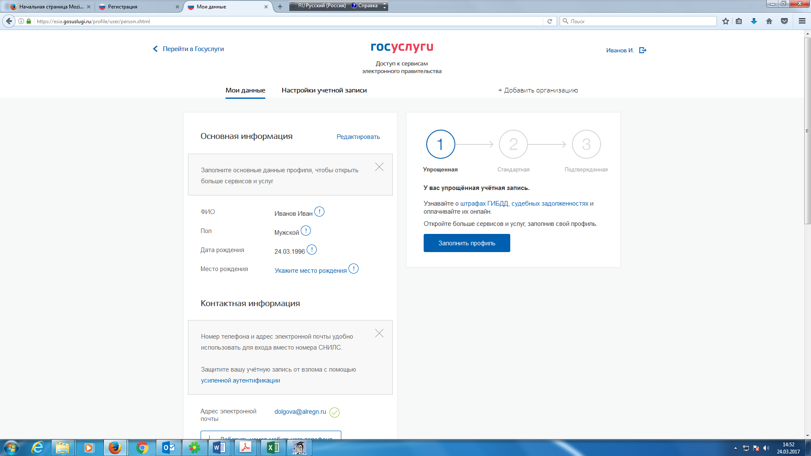

Проверка личных данных проводится автоматически в Пенсионном фонде, Федеральной миграционной службе. Обычно эта процедура занимает не более 15 минут.

После окончания проверки необходимо нажать кнопку «Подтвердить».

6. Указать вариант подтверждения личности:

- обратиться лично в центр обслуживания (МФЦ);

- получить код подтверждения заказным письмом почтой России;

- с помощью электронной подписи.

Обучающимся предлагается выбрать вариант подтверждения личности через центр обслуживания, каковым может являться МФЦ «Мои документы» который находится по адресу: г. Анадырь, ул. Отке, д. 39 или просто посетив любой из списка предложенных на сайте центров Чукотского автономного округа, предлагаемых на Едином портале. Подтвердить личность таким способом можно в любой момент. Потребуется предъявить документ, который был указан на этапе ввода личных данных (паспорт гражданина Российской Федерации и СНИЛС).

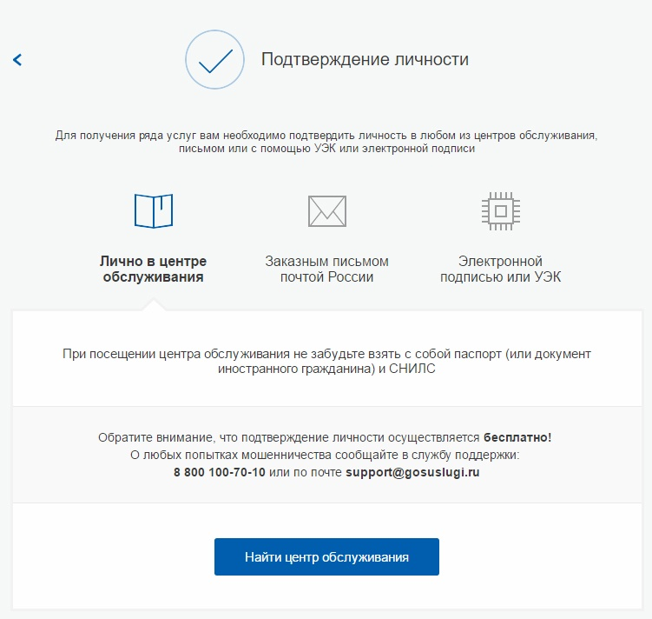

Найти ближайшие центры подтверждения личности можно, перейдя по ссылке «Найти центр обслуживания». Точками на карте обозначены такие центры. Нажмите на них для получения информации о режиме работы каждого из центров.

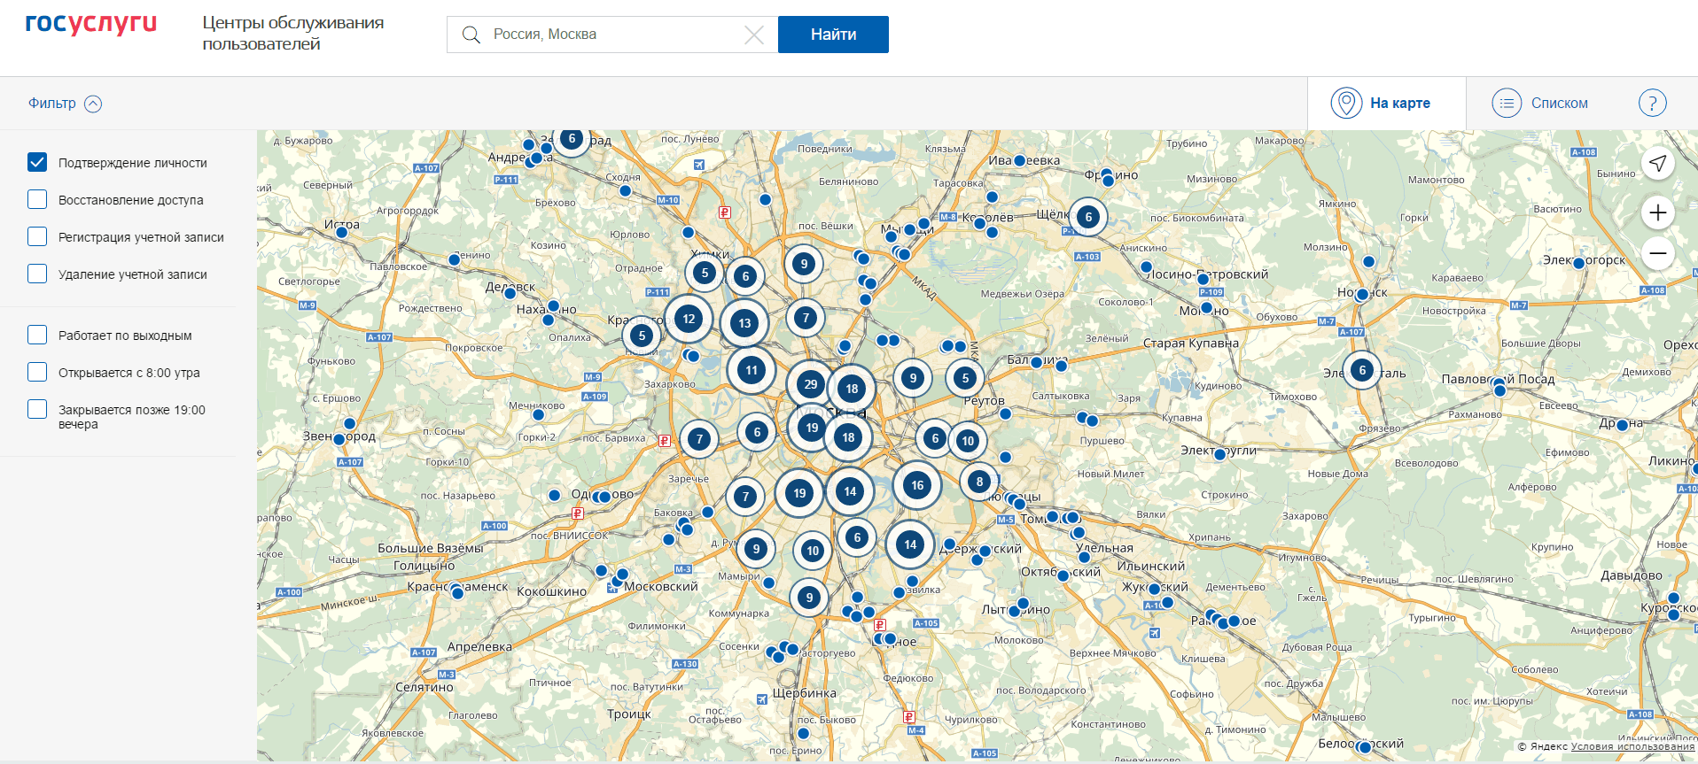

Обучающимся также должно быть рассказано о возможности зарегистрироваться в центрах обслуживания, открытых на базе МФЦ. Регистрация в таких центрах осуществляется без предварительного заполнения информации на Едином портале. С собой нужно взять СНИЛС и паспорт.

*В случае если регистрация учащимися осуществляется дома, им должна выдаваться памятка, описывающая порядок действий при регистрации на Едином портале, и перечень наиболее популярных услуг (Приложение 1).*

3.2. Урок 2. Пользование Единым порталом государственных и муниципальных услуг.

*Условием проведения урока является наличие у учащихся подтвержденной учетной записи.*

**Навигация на Едином портале**

Цель навигации на Едином портале – поиск информации о государственных и муниципальных услугах, направление электронных заявлений на получение этих услуг.

Есть несколько различных вариантов поиска услуг.

1. На главной странице портала расположены наиболее популярные услуги. К ним относятся – штрафы ГИБДД, налоговая задолженность, запись на прием к врачу и так далее.

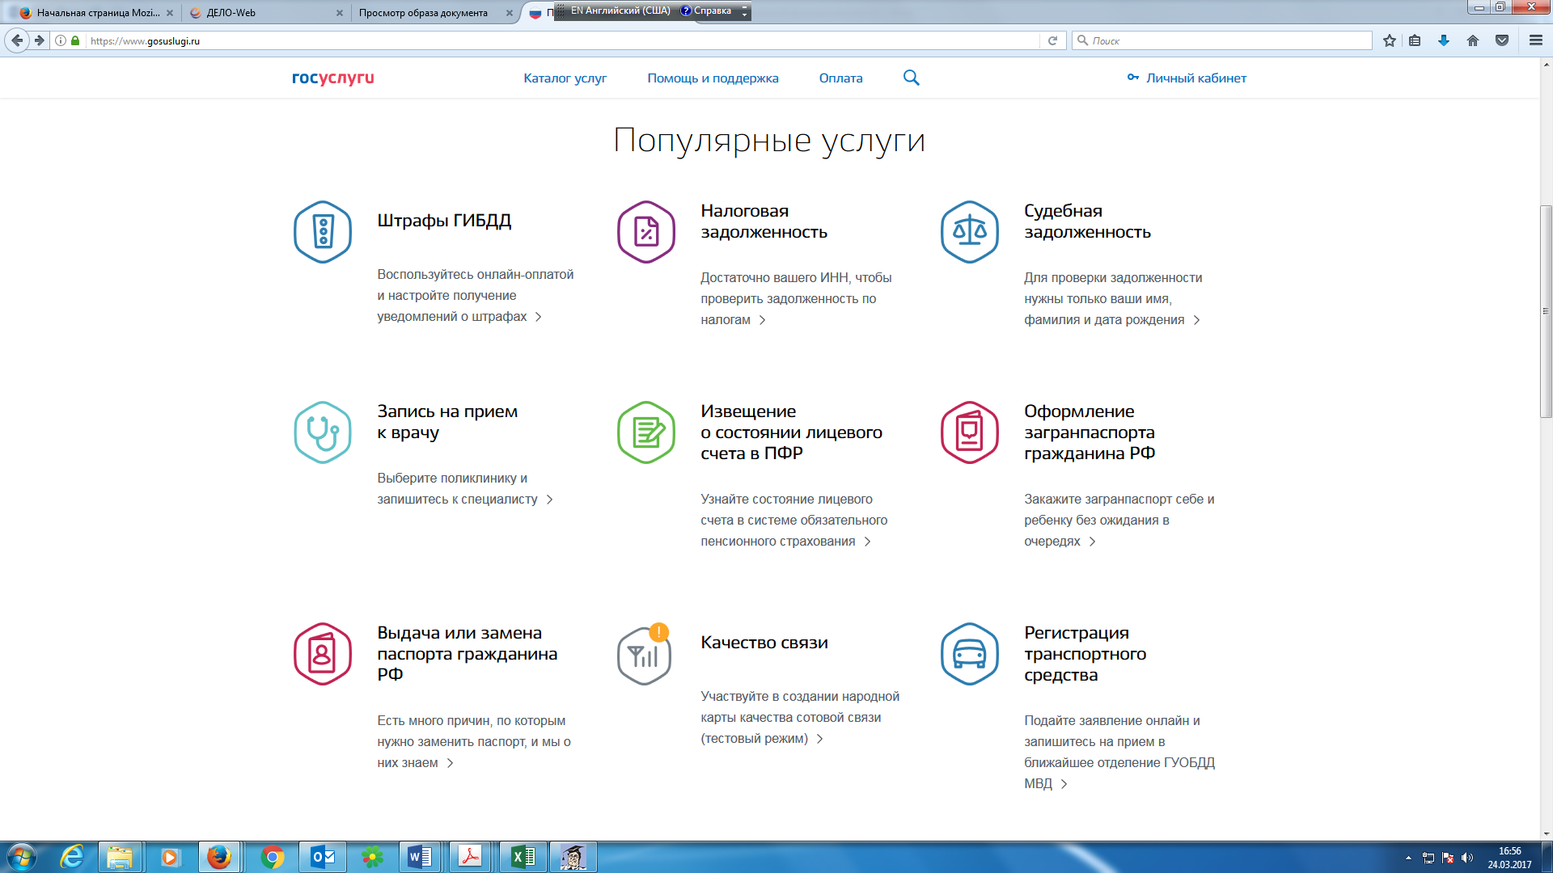

2. Услугу можно также найти, введя ее название в специальную поисковую строку:

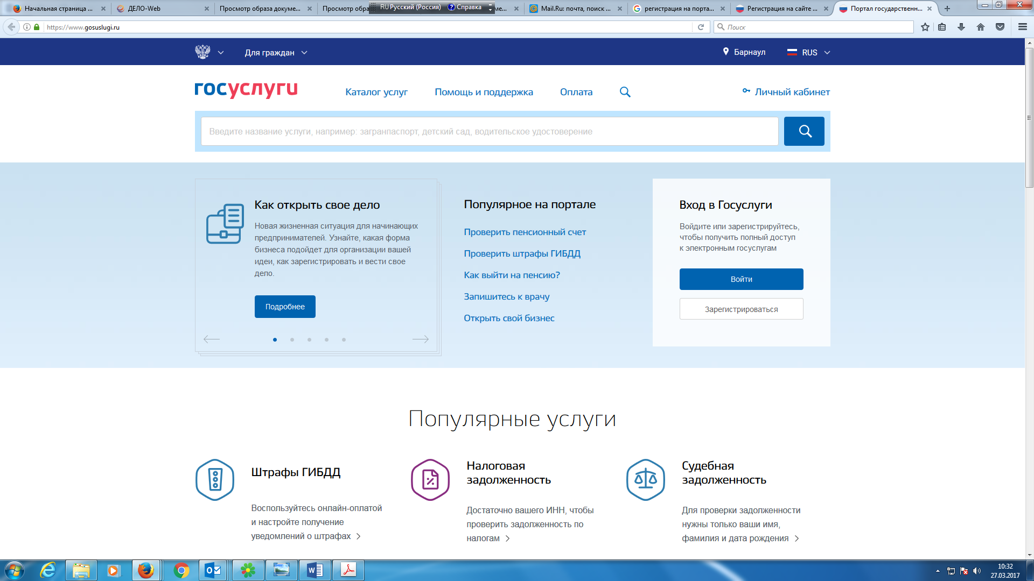

3. Также портал предлагает выбрать услугу в разделе «Каталог услуг». Могут быть использованы три возможности:

В разделе «Категории услуг» подобраны услуги, сгруппированные по темам: «Семья и дети», «Образование», «Налоги и финансы» и другое.

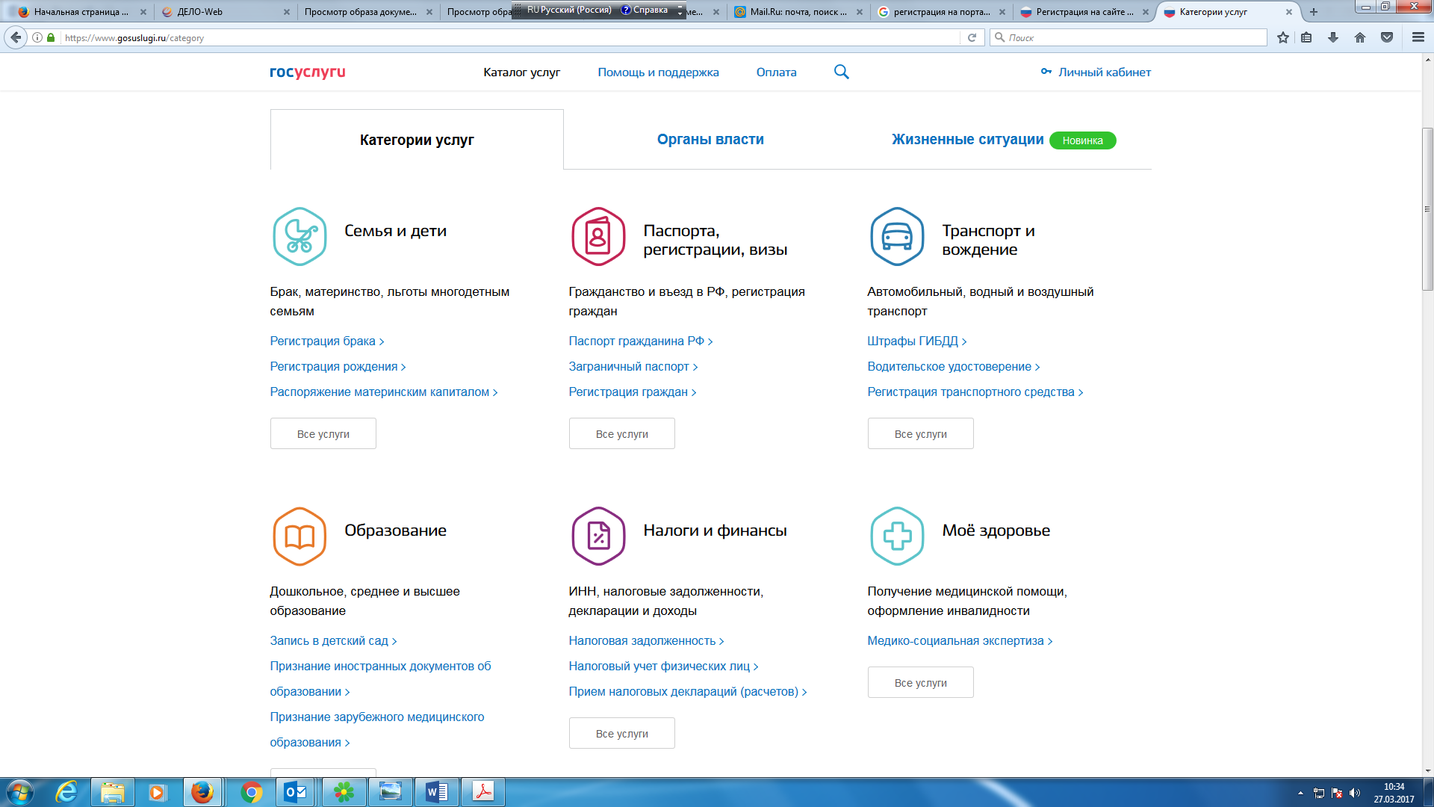

В разделе «Органы власти» представлены услуги, сгруппированные в зависимости от предоставляющих органов власти. В нижней части страницы представлена возможность выбрать услуги органов исполнительной власти и органов местного самоуправления Чукотского автономного округа.

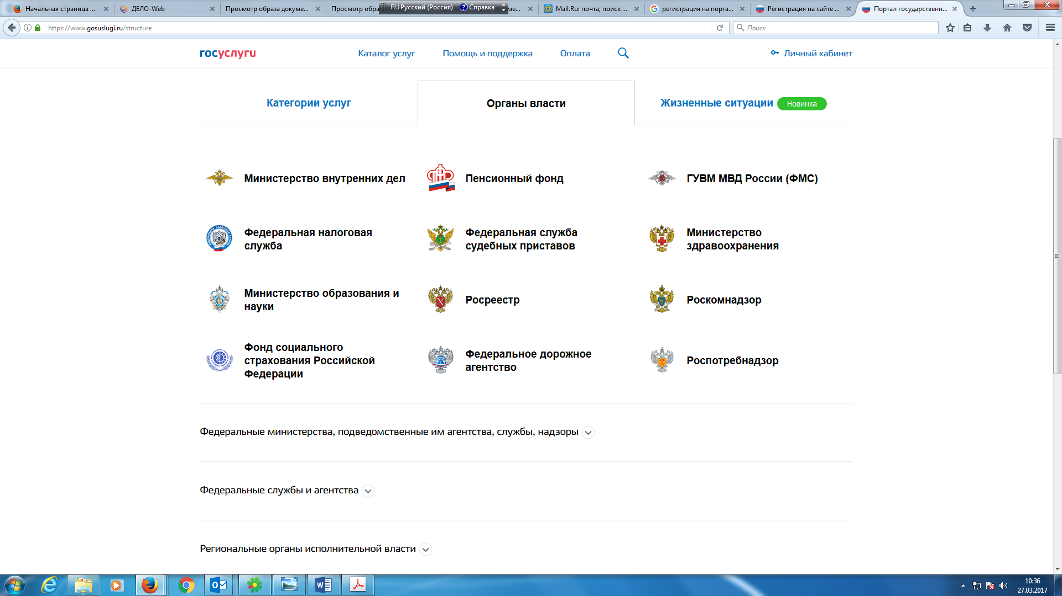

В разделе «Жизненные ситуации» услуги сгруппированы в зависимости от произошедшего в жизни события – утеря документов, поиск работы, покупка автомобиля и другое.

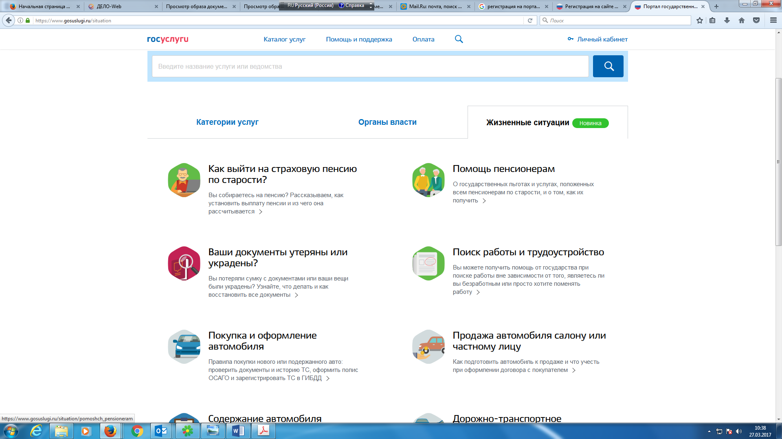

**Получение информации о государственной услуге.**

Выбрав услугу, пользователь получает ее описание, включая:

- описание процедуры получения услуги;

- стоимость и порядок оплаты государственной услуги;

- сроки оказания услуги;

- категории получателей услуги;

- основания для оказания услуги;

- результат оказания услуги.

Разделы с информацией о государственной услуге автоматически сворачиваются и разворачиваются при нажатии на их заголовок.

Если услугу можно получить через Единый портал, то в форме вывода информации об услуге появится кнопка «Получить услугу», нажав на которую, пользователь перейдет к формированию заявления.

**Заполнение заявления на оказание государственной услуги.**

Нажав кнопку «Получить услугу», пользователь создает черновик заявления, в котором указывает всю необходимую информацию и прикладывает сканированные версии документов.

Процесс заполнения заявления может состоять из нескольких шагов, на каждом из которых от пользователя запрашивается необходимая информация. Количество шагов зависит от конкретной услуги, типа заявителя (лично либо через представителя) и так далее.

В процессе заполнения заявления используется информация, которую пользователь ввел при создании личного кабинета.

**Практическая часть:**

В завершении урока обучающимся предлагается выполнить лабораторную работу «Формирование заявления на оказание государственной услуги»

Цель лабораторной работы – выработка навыков формирования заявления на Едином портале.

Задание (вариант 1): заказ услуги «Узнай ИНН»

1. Откройте Единый портал.
2. Войдите в личный кабинет пользователя Единого портала.
3. Используя навигацию Единого портала, найдите услугу «Узнай свой ИНН».
4. Прочитайте информацию об услуге и нажмите кнопку «Получить услугу».
5. Заполните все необходимые поля заявления и нажмите «Далее».
6. Запишите свой ИНН.
7. Перейдите в личный кабинет пользователя Единого портала. Определите, в каком состоянии находится исполнение Вашего заявления.
8. Выйдите из личного кабинета пользователя Единого портала.

Задание (вариант 2): получение выписки по лицевому счету пенсионного фонда

1. Откройте Единый портал.
2. Войдите в личный кабинет пользователя Единого портала.
3. Используя навигацию Единого портала, найдите услугу «Получение сведений о состоянии индивидуального лицевого счета», оказываемую Пенсионным фондом Российской Федерации.
4. Прочитайте информацию об услуге и нажмите кнопку «Получить услугу».
5. Заполните все необходимые поля заявления и нажмите «Далее».
6. Просмотрите информацию о Вашем лицевом счете.
7. Перейдите в личный кабинет пользователя Единого портала. Определите, в каком состоянии находится исполнение Вашего заявления. Посмотрите результат оказания Вам услуги.
8. Выйдите из личного кабинета пользователя Единого портала.

|  |  |
| --- | --- |
|  | Приложение 2  к приказу Департамента образования, культуры и спорта Чукотского автономного округа  от 05.12.2017 г. № 01-21/652 |

**Формы отчета о проведении Единого урока,**

**посвященного Единому порталу государственных услуг для обучающихся 8 – 11 классов общеобразовательных организаций Чукотского автономного округа**

Срок предоставления отчетов: до 12 января 2018 года.

Адрес направления отчетов: e-mail: [AvtonovaNN@edu87.ru](mailto:AvtonovaNN@edu87.ru).

**Отчет от общеобразовательной организации**

**Наименование ОО: ___________________**

|  |  |  |
| --- | --- | --- |
| **№ п/п** | **Наименование показателя** | **Пояснения по достижению показателей** |
| 1 | Количество вовлеченных обучающихся 8 – 11 классов в проведение Единого урока |  |
| 2 | Количество педагогов, принявших участие в Едином уроке |  |
| 3 | Межведомственное взаимодействие при подготовке и проведении урока |  |
| 4 | Информационные ресурсы, на которых было освещено проведение урока  (ТВ, радио, газеты, сайты в сети Интернет) | Ссылка на страницу сайта общеобразовательной организации, где размещена информация о проведении Единого урока обязательна |

**Отчет от органов местного самоуправления, осуществляющих управление в сфере образования Чукотского автономного округа**

**Наименование муниципального образования: ___________________**

|  |  |  |
| --- | --- | --- |
| **№ п/п** | **Наименование показателя** | **Пояснения по достижению показателей** |
| 1 | Информационные ресурсы, на которых было освещено проведение урока  (ТВ, радио, газеты, сайты в сети Интернет) | Ссылка на страницу официального сайта Управления социальной политики МО / официального сайта МО, где размещена информация о проведении Единого урока обязательна |
| 2 | Текстовая часть отчета  (в свободной форме описательного характера) |  |